**TRƯỜNG ĐẠI HỌC SƯ PHẠM KỸ THUẬT TP. HỒ CHÍ MINH**

**KHOA ĐÀO TẠO CHẤT LƯỢNG CAO**

**NGÀNH CÔNG NGHỆ THÔNG TIN**

_______________



**BÁO CÁO ĐỒ ÁN 1**

**THIẾT KẾ PHẦN MỀM**

**GVHD : Lê Thị Minh Châu**

**SVTH : Đặng Tiến Hưng, Ngô Đức Tín**

**MSSV : 15110060, 15110140**

**LỚP : 15110CL1**

**Tp. Hồ Chí Minh, tháng 12 năm 2017**

1. Mô tả Project: 3

1.1. Thông tin dự án: 3

1.2. Mô tả 3

1.3. Quy trình 3

2. Mô tả quá trình làm 4

2.1. Phân chia công việc 4

2.2. Thiết kế giao diện 4

2.3. Đặc tả phần mềm 5

2.4. Thiết kế cơ sở dữ liệu 6

2.4.1. Database Diagram 6

2.4.2. Sơ đồ ERD 7

2.4.3. Sơ Đồ Quan Hệ: 7

# Mô tả Project:

## Thông tin dự án:

* Tên dự án: Quản Lý Giường Bệnh.
* Ứng dụng: trong các bệnh viện.
* Ngôn ngữ lập trình: C#.
* Công nghệ: ADO.net.
* Hệ quản trị cơ sở dự liệu: Microsoft SQL Server 2014.
* Sử dụng DevExpress để làm phần mềm.

## Mô tả

Để thuận tiện cho việc quản lý giường bệnh trong các bệnh viện, project này có các chức năng như sau:

* Theo dõi, quản lý bệnh nhân đang nằm viện trong bệnh viện
* Sắp xếp giường bệnh cho bệnh nhân.
* Phân công bác sỹ khám bệnh cho bệnh nhân.

Use case diagram:

Quản lý giường bệnh

<<actor>>

Bệnh viện

<<actor>>

Bệnh nhân

## Quy trình

* Tiếp đón bệnh nhân tại phòng khám, làm thủ tục giấy tờ.
* Khám cho bệnh nhân (xét nghiệm).
* Chuyển bệnh nhân vào phòng bệnh phù hợp.
* Bác sỹ nhận bàn giao tình trạng bệnh nhân, hồ sợ bệnh án.
* Phân công bác sỹ vào phụ trách bệnh nhân.

# Mô tả quá trình làm

## Phân chia công việc

|  |  |
| --- | --- |
| Ngô Đức Tín | Đặng Tiến Hưng |
| Thiết kế cơ sở dữ liệu | Thiết kế giao diện phần mềm |
| Thiết kế các table BacSy, BenhNhan, PhanCong | Làm các thủ tục |
|  | Thiết kế các table PhongBenh, GiuongBenh, SapXepBenhNhan, Admin |

## Thiết kế giao diện

* Giao diện đăng nhập

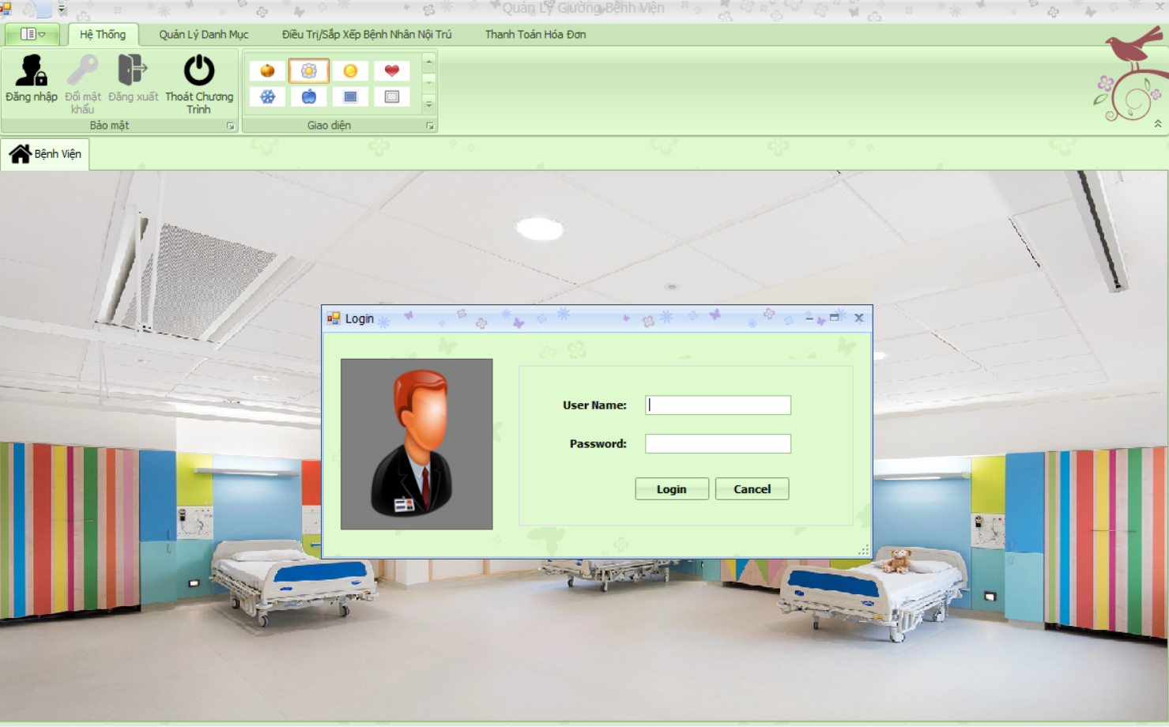

* Giao diện chính của phần mềm sau khi đăng nhập

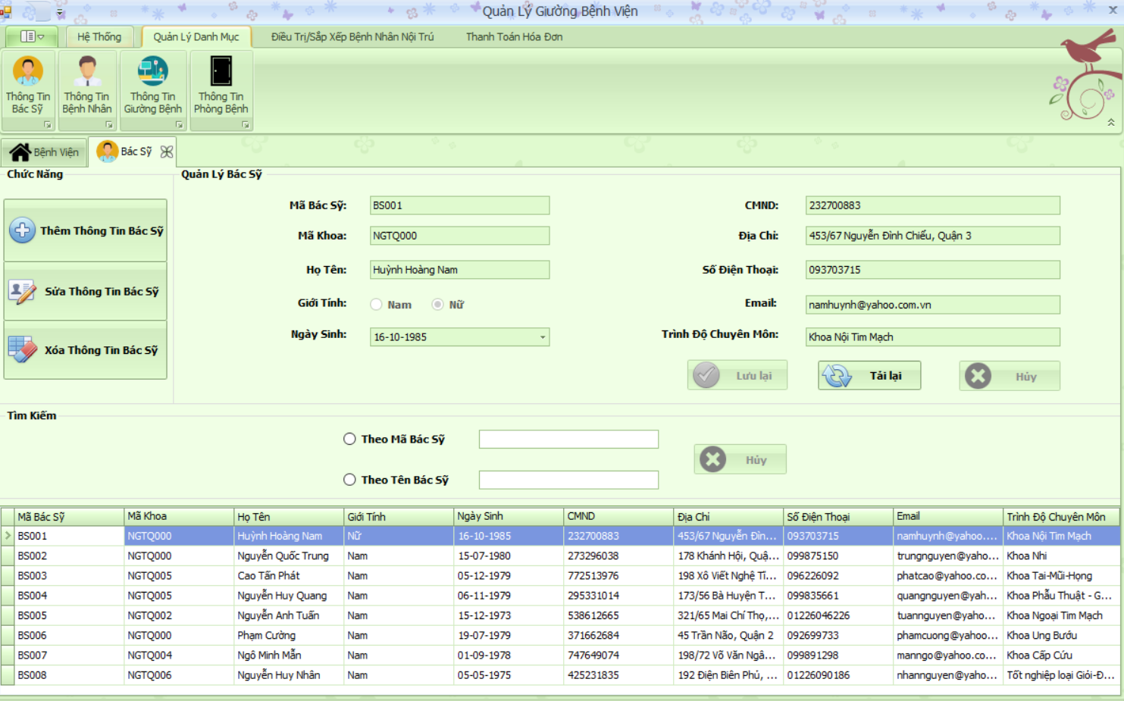

## Đặc tả phần mềm

* Bảng mô tả các use case

|  |  |  |
| --- | --- | --- |
| TT  1.  2.  3.  4. | Tên use case  Nhập viện  Làm thủ tục  Sắp xếp  Điều trị | Ý nghĩa  Khi bệnh nhân nhập viện.  Làm thủ tục cho bệnh nhân.  Sắp xếp giường bệnh phù hợp cho bệnh nhân.  Điều phối bác sỹ phù hợp điều trị cho bệnh nhân. |

## Thiết kế cơ sở dữ liệu

### Database Diagram

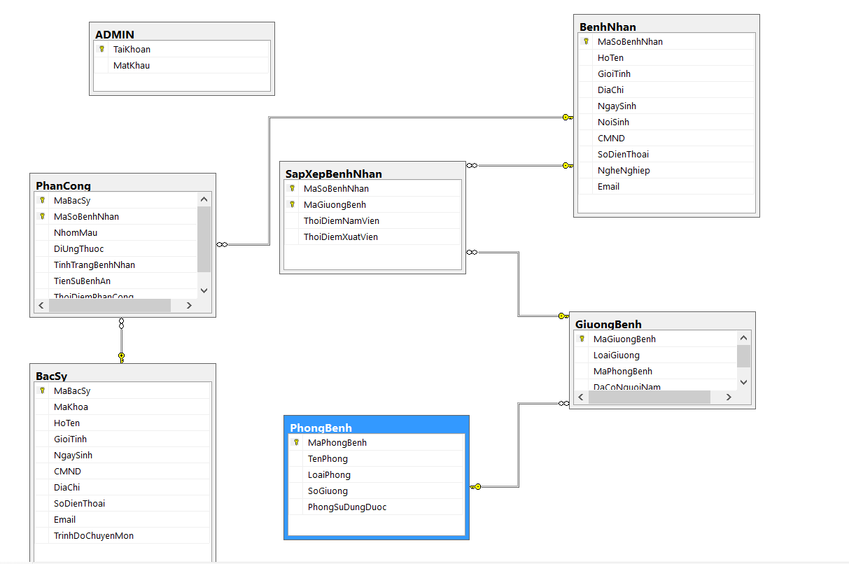

### Sơ đồ ERD

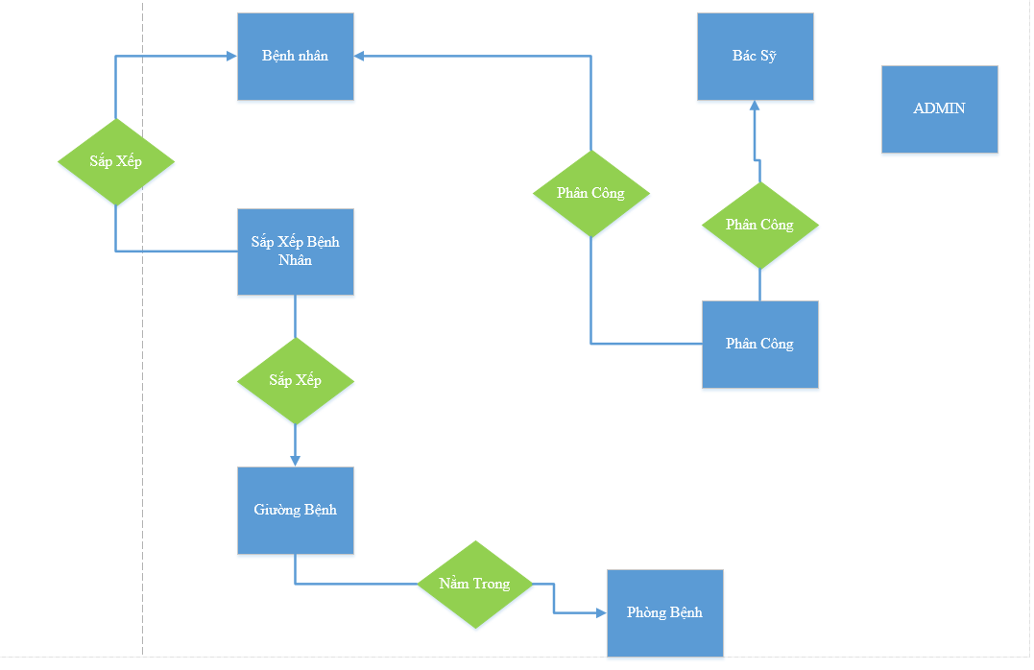

### Sơ Đồ Quan Hệ:

**PhanCong**(MaBacSy, MaSoBenhNhan, NhomMau, DiUngThuoc, TinhTrangBenhNhan, TienSuBenhAn, ThoiDiemPhanCong).

**BenhNhan**(MaSoBenhNhan, HoTen, GioiTinh, DiaChi, NgaySinh, NoiSinh, CMND, SoDienThoai, NgheNghiep, Email).

**BacSy**(MaBacSy, MaKhoa, HoTen, GioiTinh, NgaySinh, CMND, DiaChi, SoDienThoai, Email, TrinhDoChuyenMon).

**GiuongBenh**(MaGiuongBenh, LoaiGiuong, MaPhongBenh, DaCoNguoiNam).

**PhongBenh**(MaPhongBenh, TenPhong, LoaiPhong, SoGiuong, PhongSuDungDuoc).

**SapXepBenhNhan**(MaSoBenhNhan, MaSoGiuongBenh, ThoiDiemNamVien, ThoiDiemXuatVien).

**ADMIN**(TaiKhoan, MatKhau)

* Bảng Chi tiết các thuộc tính trong CSDL:

**Phân Công:**

|  |  |  |  |
| --- | --- | --- | --- |
| **STT** | **Tên cột** | **Kiểu dữ liệu** | **Ý nghĩa** |
| 1 | MaBacSy | Char(10) | Mã Bác Sỹ |
| 2 | MaSoBenhNhan | Char(10) | Mã Số Bệnh Nhân |
| 3 | NhomMau | Char(5) | Nhóm Máu |
| 4 | DiUngThuoc | Nvarchar(200) | Dị Ứng Thuốc |
| 5 | TinhTrangBenhNhan | Nvarchar(200) | Tình Trạng Bệnh Nhân |
| 6 | TienSuBenhAn | Nvarchar(200) | Tiền Sử Bệnh Án |
| 7 | ThoiDiemPhanCong | Char(10) | Thời Điểm Phân Công |

**Bệnh Nhân:**

|  |  |  |  |
| --- | --- | --- | --- |
| **STT** | **Tên cột** | **Kiểu dữ liệu** | **Ý nghĩa** |
| 1 | MaSoBenhNhan | Char(10) | Mã Số Bệnh Nhân |
| 2 | HoTen | Nvarchar(50) | Họ Tên |
| 3 | GioiTinh | Nvarchar(50) | Giới Tính |
| 4 | DiaChi | Nvarchar(200) | Địa Chỉ |
| 5 | NgaySinh | Char(10) | Ngày Sinh |
| 6 | NoiSinh | Nvarchar(100) | Nơi Sinh |
| 7 | CMND | Char(20) | Chứng Minh Nhân Dân |
| 8 | SoDienThoai | Char(20) | Số Điện Thoại |
| 9 | NgheNghiep | Nvarchar(100) | Nghề Nghiệp |
| 10 | Email | Char(50) | Email |

**Bác Sỹ:**

|  |  |  |  |
| --- | --- | --- | --- |
| **STT** | **Tên cột** | **Kiểu dữ liệu** | **Ý nghĩa** |
| 1 | MaBacSy | Char(10) | Mã Bác Sỹ |
| 2 | MaKhoa | Char(10) | Mã Khoa |
| 3 | HoTen | Nvarchar(50) | Họ Tên |
| 4 | GioiTinh | Nvarchar(50) | Giới Tính |
| 5 | NgaySinh | Char(10) | Ngày Sinh |
| 6 | CMND | Char(20) | Chứng Minh Nhân Dân |
| 7 | DiaChi | Nvarchar(200) | Địa Chỉ |
| 8 | SoDienThoai | Char(20) | Số Điện Thoại |
| 9 | Email | Char(50) | Email |
| 10 | TrinhDoChuyenMon | Nvarchar(200) | Trình Độ Chuyên Môn |

**Giường Bệnh:**

|  |  |  |  |
| --- | --- | --- | --- |
| **STT** | **Tên cột** | **Kiểu dữ liệu** | **Ý nghĩa** |
| 1 | MaGiuongBenh | Char(10) | Mã Giường Bệnh |
| 2 | LoaiGiuong | Nvarchar(100) | Loại Giường |
| 3 | MaPhongBenh | Char(10) | Mã Phòng Bệnh |
| 4 | DaCoNguoiNam | bit | Đã Có Người Nằm |

**Phòng Bệnh:**

|  |  |  |  |
| --- | --- | --- | --- |
| **STT** | **Tên cột** | **Kiểu dữ liệu** | **Ý nghĩa** |
| 1 | MaPhongBenh | Char(10) | Mã Phòng Bệnh |
| 2 | TenPhong | Nvarchar(100) | Tên Phòng |
| 3 | LoaiPhong | Nvarchar(100) | Loại Phòng |
| 4 | SoGiuong | smallint | Số Giường |
| 5 | PhongSuDungDuoc | bit | Phòng Sử Dụng Được |

**Sắp Xếp Bệnh Nhân**

|  |  |  |  |
| --- | --- | --- | --- |
| **STT** | **Tên cột** | **Kiểu dữ liệu** | **Ý nghĩa** |
| 1 | MaSoBenhNhan | Char(10) | Mã Số Bệnh Nhân |
| 2 | MaGiuongBenh | Char(10) | Mã Giường Bệnh |
| 3 | ThoiDiemNamVien | Nvarchar(50) | Thời Điểm Nằm Viện |
| 4 | ThoiDiemXuatVien | Nvarchar(50) | Thời Điểm Xuất Viện |

**ADMIN:**

|  |  |  |  |
| --- | --- | --- | --- |
| **STT** | **Tên cột** | **Kiểu dữ liệu** | **Ý nghĩa** |
| 1 | TaiKhoan | Varchar(50) | Tài Khoản |
| 2 | MatKhau | Nvarchar(50) | Mật Khẩu |

* Bảng mô tả các bảng trong CSDL:

|  |  |  |
| --- | --- | --- |
| TT  1.  2.  3.  4.  5.  6.  7. | Tên bảng  ADMIN  BenhNhan  BacSy  GiuongBenh  PhongBenh  PhanCong  SapXepBenhNhan | Mục đích của bảng trong chương trình  Lưu trữ thông tin đăng nhập của người dùng  Lưu trữ thông tin của bệnh nhân  Lưu trữ thông tin của bác sỹ trong bệnh viện  Lưu trữ thông tin của giường bệnh  Lưu trữ thông tin phòng bệnh  Phân công bác sỹ phụ trách bệnh nhân nào  Sắp xếp bệnh nhân vào giường phù hợp |